На школьной

**Состав редакции**

**Главный редактор:**Гогаева М.Б.

**Корреспонденты:**

Тигиева М, Макиева З.., Гогичаева А. Цопанова М., Кайтова К., Кулаева Д., Томаева С., Кумаритова Л.

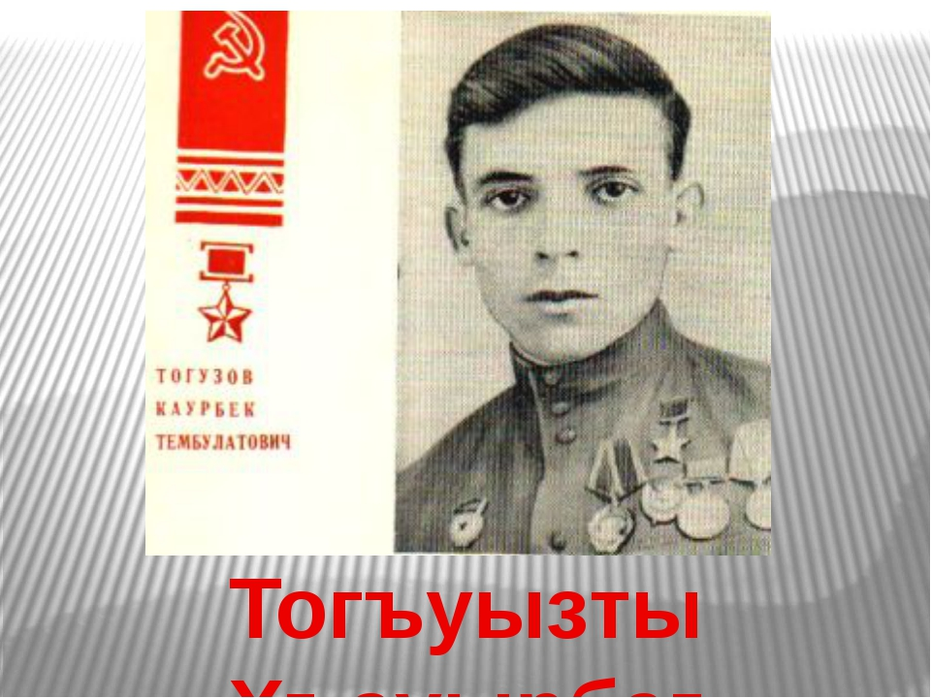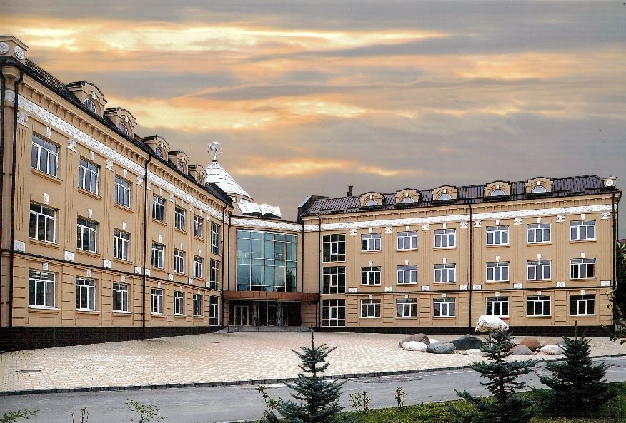**МБОУ СОШ № 4 г. Ардон**

**1961 – 2015**

волне



**Ворлдскиллс Россия**

\

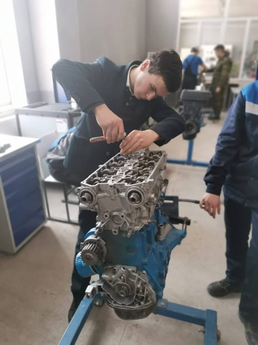Юниорское движение Ворлдскиллс Россия – одно из базовых направлений деятельности АНО «Агентство развития профессионального мастерства (Ворлдскиллс Россия)», направленное на раннюю профориентацию школьников  в возрасте до 16 лет через их непосредственное освоение стандартов подготовки по компетенциям движения.

Наша школа не осталась в стороне. Ребята посещают занятия на базе СКАТК г. Ардона по разным компетенциям.

На фото ученик 8б класса Хубаев С.  Ремонт и обслуживание легковых автомобилей"

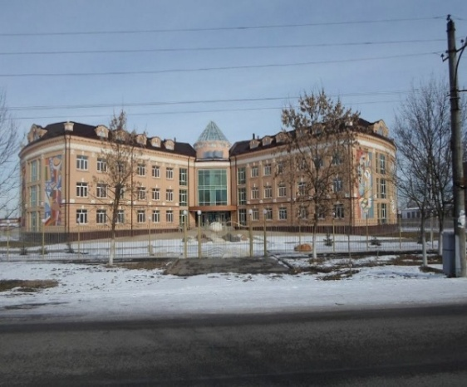

**№ 2Февраль 2023**

**Афганистан**

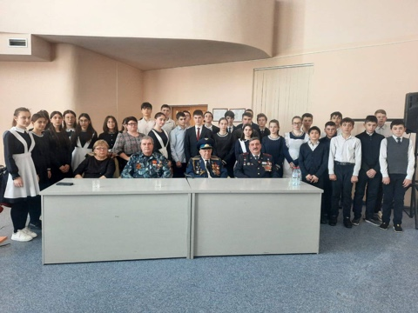

11 февраля ученики 10 класса с классным руководителем и учителем истории и обществознания Кортиевой Ж.И.подготовили и провели общешкольное мероприятие, посвященное ДНЮ ВЫВОДА ВОЙСК ИЗ АФГАНИСТАНА.

Самый жестокий из всех вооруженных конфликтов, в которых участвовала Россия за последние пятьдесят лет, состоялся на территории Афганистана. На мероприятие были приглашены гости - Председатель Совета ветеранов Бадриев М.А. и участники боевых действий в Афганистане, которые  провели беседу о событиях афганской войны, вспоминали воинов-интернационалистов, проявивших мужество, стойкость, благородство, о тех людях, которые в неимоверно трудных условиях боевой жизни, вдали от дома сохранили верность военной присяге, воинскому и человеческому долгу.

Для всех, кто участвовал в боевых действиях, для тех, кто потерял  родных и близких, эта война навсегда останется незаживающей раной и временем скорби, временем невосполнимой утраты.

**«Президентские игры»**

Озе

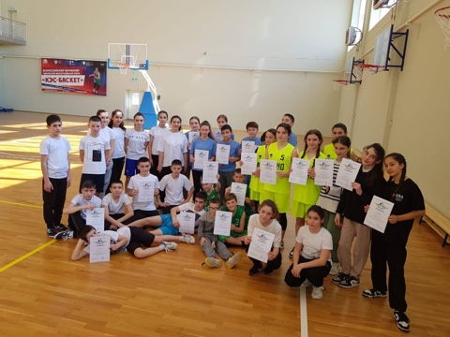

11 февраля состоялся муниципальный этап Всероссийских спортивных игр школьников «Президентские спортивные игры». Игры предполагают соревнования по наиболее популярным и развитым в ОУ и муниципальном образовании видам спорта этапы. Команда мальчиков нашей школы заняла почетное  первое место, а команда девочек призовое третье место. Желаем дальнейших побед нашим командам!

**День книгодарения**

корку перемалывали для п

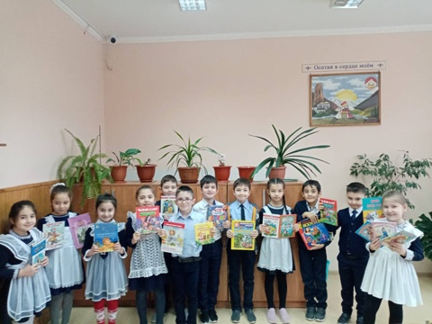 Ежегодно, начиная с 2012 года, [14 февраля](https://www.calend.ru/day/2-14/) отмечается **Международный день дарения книг**, который объединяет всех, кто дарит книги детям и прививает им любовь к чтению.

День дарения книг – праздник, который стал международным не только по причине своей глобальной сути, но и потому, что корнями своими он вышел из народа, то есть инициатива его появления принадлежит одному обычному человеку – американке Эмми Бродмур – основательнице сайта детской книги в США.

К тому же Эмми Бродмур – мать троих детей. Именно вопрос одного из сыновей, который спросил однажды у мамы – почему нет такого дня в году, когда люди дарят друг другу книги просто так, и стал толчком к появлению на свет нового значимого праздника. Обращаясь первоначально по своим каналам связи к знакомым блоггерам, пользователям социальных сетей, коллегам и партнёрам по сайту, Эмми инициировала в 2012 году ежегодное проведение 14 февраля Дня дарения книг.

Вопрос маленького ребёнка, инициатива и активная позиция его матери были подхвачены миллионами людей по всему миру, что и способствовало становлению этого праздника в качестве Международного дня.

**Заседание МО**

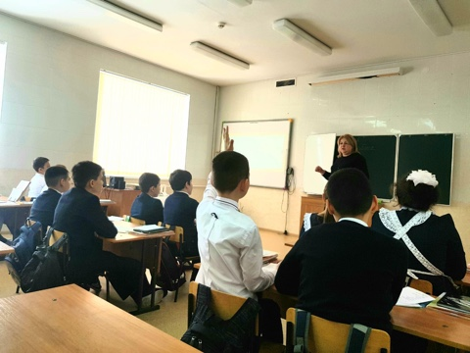

На базе нашей школы прошло заседание районного методического объединения учителей начальных классов, под руководством специалиста Управления образования Хестановой А.Т. Тема - Подготовка к ВПР.

Открытые уроки показали учителя 4-х классов:

Томаева Г.В.  на тему: "Работа с текстом"

Созиева М.Т. на тему: "Разбор имени прилагательного"

Караева Е.Н. на тему: "Однородные члены предложения"

После уроков учителя обменялись опытом своей работы, дали ценные советы, обсудили действенные формы и методы работы при подготовке к ВПР.

****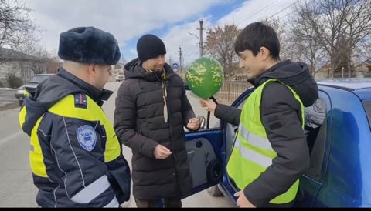

Ученики 7а класса поздравили водителей с 23 февраля. В ходе акции ребята  напомнили водителям Правила дорожного движения и прочитали свои поздравления. Также они подарили автовладельцам медали с поздравлениями, сделанные своими руками и воздушные шары. Водители были приятно удивлены такому вниманию.

Госавтоинспекторы присоединились к поздравлениям и напомнили водителям о соблюдении правил дорожного движения и внимательности за рулем.

В Госавтоинспекции отмечают, что основная цель акции – не только поздравить водителей, но и напомнить, что вежливость, доброжелательность участников дорожного движения – залог безопасности на дороге.

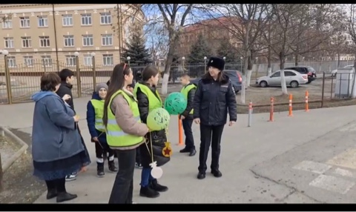

Дата выхода:27февраля

Время подписания в печать:

* по графику:27 февраля
* фактическое: 27 февраля